Analisis Sifat Mekanis Komposit ( PLA, Chitosan dan Calcium Prosphate) untuk implan tulang
M. Luqman SF^{1*}, Onny Ujianto², M. Zaenudin³, Imam Mahfud⁴
^{1,4}Program Studi Teknik Mesin, Fakultas Teknik dan Ilmu Kompoter, Universitas Global Jakarta
Jl. Boulevard Grand Depok City, Tirtajaya, Kec. Sukmajaya, Kota Depok, Jawa Barat 16412
²Badan Riset dan Inovasi Nasional, Pusat Riset Teknologi Polimer
Jl. Sentra Teknologi Polimer, Muncul, Kec. Setu, Kota Tangerang Selatan, Banten 15314
*Corresponding author: luqmanfikri72@gmail.com
Abstract
This research explores the mechanical properties of composites made from Polylactic Acid (PLA), chitosan, and calcium phosphate, which have potential applications in bone tissue engineering due to their biocompatibility and biodegradability. This research aims to optimize the strength and durability of composites for biomedical use, with a focus on tensile strength, elongation and surface hardness. This research found that the addition of calcium phosphate increased the tensile strength and hardness of the PLA matrix to optimal concentrations, the highest tensile strength value of 80 MPa while chitosan increased elasticity and ductility. The hardness test results show an average value of 309 HV/100. The combination of these materials produces a balanced composite with better mechanical properties, making it suitable for bone implant applications.
Keywords: Polylactic acid, Chitosan, Calcium Prosphate, tensile strength, hardness.
Abstrak
Penelitian ini mengeksplorasi sifat mekanik komposit yang terbuat dari Asam polilaktat (PLA), kitosan, dan kalsium fosfat, yang memiliki aplikasi potensial dalam rekayasa jaringan tulang karena biokompatibilitas dan biodegradabilitasnya. Penelitian ini bertujuan untuk mengoptimalkan kekuatan dan daya tahan komposit untuk penggunaan biomedis, dengan fokus pada kekuatan tarik, perpanjangan, dan kekerasan permukaan. Penelitian ini menemukan bahwa penambahan kalsium fosfat meningkatkan kekuatan tarik dan kekerasan matriks PLA hingga konsentrasi optimal, nilai kuat tarik tertinggi sebesar 80 MPa sementara kitosan meningkatkan elastisitas dan keuletan. Hasil uji kekerasan menunjukkan nilai rata-rata sebesar 309 HV/100 kombinasi bahan-bahan ini menghasilkan komposit yang seimbang dengan sifat mekanik yang lebih baik, sehingga cocok untuk aplikasi implan tulang.
Kata kunci: Asam polilaktat, Kitosan, Kalsium Prosprat, kekuatan tarik, kekerasan.

- Pendahuluan
Asam polilaktat (PLA), kitosan, dan kalsium fosfat (CaP) terkenal dengan biokompatibilitas, biodegradabilitas, dan aplikasi prospektifnya dalam penelitian biomedis, khususnya rekayasa jaringan tulang. Masing-masing bahan ini memberikan kontribusi kualitas yang berbeda pada komposit, yang meningkatkan kinerja mekanis dan biologisnya. PLA adalah polimer biodegradable yang terbuat dari sumber daya terbarukan seperti tepung jagung dan tebu. PLA banyak digunakan dalam implan medis, perancah, dan sistem pengiriman obat karena biokompatibilitas dan ketahanan mekanisnya. PLA memberikan kemampuan proses yang baik, kekakuan tinggi, dan kekuatan tarik, sehingga berguna sebagai komponen struktural dalam komposit [1]. Namun, PLA memiliki keterbatasan, seperti ketahanan benturan yang rendah dan kerapuhan [2]. Kitosan adalah turunan protein yang terdiri dari unit 2-amino-2-deoksi-D-glukosa dan 2-asetamido-2-deoksi- D-glukosa. Kitosan memiliki biokompatibilitas yang sangat baik, sifat antimikroba, dan biodegradabilitas, sehingga sangat berharga dalam aplikasi medis dan farmasi. Sedangkan bahan kitosan meningkatkan fleksibilitas komposit dan mendorong adhesi dan pertumbuhan sel, yang penting untuk regenerasi jaringan. Namun, kekuatan mekaniknya yang relatif buruk dan degradasi yang cepat dapat membatasi penggunaannya dalam aplikasi berkekuatan tinggi[4]. Oleh karena itu, menggabungkan kitosan dengan matriks yang lebih kuat secara mekanis seperti PLA dapat menciptakan komposit yang lebih seimbang [2].
Kalsium fosfat, khususnya hidroksiapatit (Hap), dikenal luas karena osteo-konduktifitasnya yang tinggi, menjadikannya pesaing yang baik untuk bahan perbaikan tulang. CaP meningkatkan bioktivitas dan kualitas mekanik komposit, sehingga cocok untuk rekayasa jaringan tulang dan fase kristal CaP yang paling stabil secara termodinamika [5]. Terlepas dari manfaat ini, kalsium fosfat bisa rapuh dan sulit untuk diproses, terutama pada konsentrasi tingi, sehingga mengurangi karakteristik mekanik komposit [6]. Tujuan utama dari penelitian ini untuk memaksimalkan sifat mekanik komposit berbasis PLA yang diperkuat dengan kitosan dan kalsium fosfat.Tujuannya adalah untuk mengembangkan komposit dengan kekuatan tarik, fleksibilitas, dan kekerasan permukaan yang seimbang yang dapat digunakan dalam perancah tulang. Pertanyaan utama yang dibahas dalam penelitian ini adalah bagaimana mencapai keseimbangan yang tepat antara kekuatan mekanik yang diberikan oleh PLA dan kalsium fosfat serta fleksibilitas dan biokompatibilitas yang diberikan oleh kitosan. Penelitian ini menyelidiki berbagai komposisi PLA, kitosan, dan CaP untuk menemukan kombinasi terbaik untuk kinerja mekanik dan biologis.
Penelitian ini menggunakan pengujian tarik dan kekerasan untuk mengevaluasi kekuatan dan kelemahan masing-masing kombinasi, memberikan wawasan yang jelas tentang bagaimana meningkatkan sifat komposit biodegradable.

- Metode Penelitian
Metode awal dengan pencampuran seluruh bahan dan selanjutnya pelelehan namun kombinasi PLA, kitosan, dan kalsium fosfat merupakan hal baru. Komponen baru dari penelitian ini adalah modifikasi konsentrasi pengisi yang tepat untuk menyeimbangkan karakteristik mekanis dengan bioaktivitas, yang memungkinkan peneliti lain untuk mereplikasi temuan ini. Dimasukkannya kitosan dan kalsium fosfat dalam rasio yang bervariasi, dikombinasikan dengan metodologi pengujian sifat mekanik memberikan wawasan penuh tentang perilaku komposit [7][8].

2.1 Material data sheet setiap bahan
Asam laktat memiliki merek dagan Indofilm water resistant, disporal 3-6 bulan, ukuran pelet 2-3 mm, standar densitas ASTM D792 1.2-1.3 g/cm3, melt flow index (190⸰C/2.16 kg) dengan standar ASTM D1238 sebesar 5.0-9.0 g/10 min, Moisture content dengan metode internal max 1.0 %. Kitosan memiliki ukuran partikel: Mesh 30-80, kelembaban & residu pengapian = min 10% & min 1,5%, viskositas & derajat deasetilasi = 20-100mPas & min 84, Logam Berat Maksimum 20ppm. Kalsium prospat dengan ukuran (0.2-1.2 mm) Spesifikasi >90 metode pengujian GB 22548-2017 kadar PH 3-4, Moisture (H2O) 0.07 dengan tipe Mono Calcium Phosphate/MCP 22%min. Moisture (H2O) 0.07 dengan tipe Mono Calcium Phosphate/MCP 22%min.
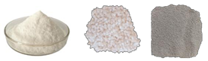

- (b) (c)

Gambar 1. (a)Kitosan, (b) Asam polilaktat, (c) Kalsium prospat.

Pencampuran bahan :
Teknik pencampuran bahan bahan komposit (PLA, kitosan dan kalsium fosfat) dengan metode pelelehan PLA dilebur pada suhu 180 °C bersama dengan kitosan dan kalsium fosfat dalam ekstruder (6 wt% kitosan, 10 wt% CaP) [9]. Volume dan ukuran campuran dicetak menjadi spesimen uji tarik berukuran 140 mm× 20 mm × 4 mm mengacu ke ASTM E-8 [10] dan didinginkan hingga mencapai suhu ruang. Setiap komposisi dibuat rangkap tiga untuk memastikan reproduktifitas

Tabel 1. Formula komposit dalam satuan (gram).

No | Polylactic Acid | Calcium Prosphates | Chitosan
1 | 37.8 | 4.5 | 2,7
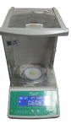
Gambar 2. Alat timbang bahan

Proses penimbangan sangat penting untuk formulasi yang tepat dari bahan komposit, yang terdiri dari asam polilaktat (PLA), kitosan, dan kalsium fosfat dengan rasio berat spesifik masing- masing 84%, 6%, dan 10%. Ketepatan proses ini secara langsung mempengaruhi performa mekanis dan biologis dari material komposit. Proses ini dimulai dengan membersihkan timbangan digital dan wadah, mengkalibrasi peralatan, dan memeriksa bahan untuk mengetahui adanya ketidakkonsistenan tekstur atau kotoran. PLA adalah bahan pertama yang ditimbang, dengan 37,8 g diperlukan untuk total berat komposit 45 g. Kitosan, komponen bioaktif, ditimbang 2,7 g (6% dari total berat komposit), dan bubuk ditimbang secara seragam untuk menghindari penggumpalan. Kalsium fosfat, bahan penguat, ditimbang sebanyak 4,5 g untuk formulasi ini, dan bubuk dipindahkan ke wadah yang bersih dan kering. Setelah setiap komponen ditimbang secara akurat, massa total diverifikasi agar sesuai dengan formulasi yang diinginkan. PLA, kitosan, dan kalsium fosfat yang telah ditimbang kemudian dicampur menggunakan proses pencampuran leleh atau metode lain untuk memastikan penyebaran yang seragam di seluruh matriks komposit. Protokol penimbangan yang tepat ini menjaga integritas komposisi bahan, memungkinkan hasil yang andal dan dapat direproduksi dalam pengujian mekanis dan biologis lebih lanjut [11].
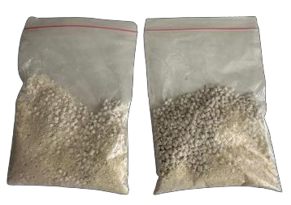
Gambar 3. Bahan yang telah ditimbang disatukan dalam wadah plastik.

Campuran PLA, kitosan, dan kalsium fosfat berbentuk butiran kecil berwarna putih keabu-abuan. Disimpan dalam kantong plastik zip-lock, ini mungkin menunjukkan dua kelompok yang terpisah. Campuran ini digunakan dalam rekayasa jaringan tulang dan aplikasi implan biomedis untuk perancah dan struktur pendukung.

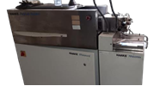
Gambar 4. Mesin Haake type 557-1302
Spesifikasi alat : Tipe: Thermo Haake Rheomix Typ 577-1302, Bahan: Baja tahan karat 1.4301 304), Motor: 7,5 kW, 230/400 volt, Kecepatan: 0-250 rpm, Tinggi total: 1,10 m, Luas lantai: 0,44x1,32 m, Thermo haake Rheomix TIP 577-1302. Dengan rotor cam set ekstra untuk Rheocord Rheomix, tipe 300P, kisaran kecepatan 2-200 rpm, kisaran torsi 0-300 Nm Bangku, tipe 300, pendingin untuk sistem pengukuran 3, Sambungan untuk pemanas Die 4, Sambungan untuk peleburan, merk: Thermo Haake Polylab system/ Reomix [12].

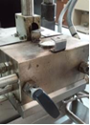

Gambar 5. Proses Mixing Bahan yang telah ditimbang.

Campuran (PLA, kitosan dan kalsium fosfat) diproduksi menggunakan ekstruder sekrup kembar dan dikompres dengan mesin Collin E 30 M yang dilengkapi dengan sistem callendering. Campuran PLA, kitosan dan kalsium fosfat dicampur secara kering sebelum diproses. Formulasi komposit dirangkum dalam Tabel 1. Proses ini dibagi menjadi dua langkah. Semua formulasi pada langkah 1 dilakukan pada Twin Screw dengan kecepatan sekrup 5 rpm, dan suhu 200°C untuk zona 1 selama 1 menit, dan menggunakan 50 rpm, 200°C, selama 4 menit. Sampel yang telah diekstrusi dilanjutkan ke proses langkah 2 menggunakan mesin Collins Hot Press P300 P parameter kompres terlihat pada tabel 2 [13].
Tabel 2. Parameter untuk proses compression mesin Collin

No | Heater (⸰c) | Heater (⸰c) | Pressure (Bar) | Time (sec)
Step 1 | 200 | 200 | 5 | 120
Step 2 | 175 | 175 | 50 | 900
Step 3 | 200 | 200 | 50 | 1800
Step 4 | 210 | 210 | 50 | 900
Colling | 30 | 30 | 50 | 900

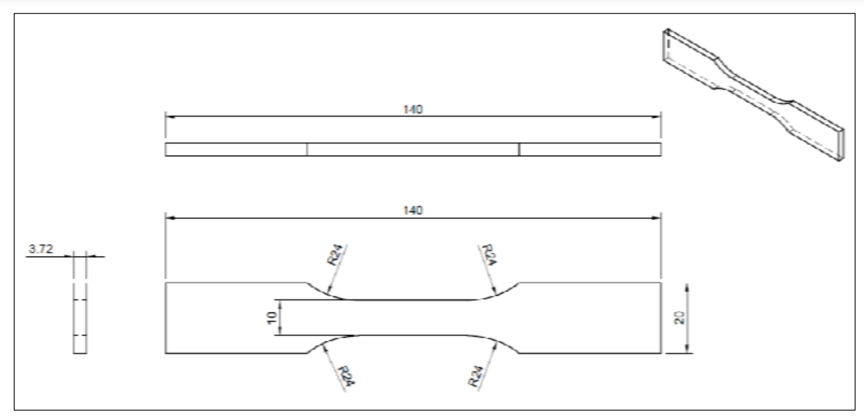
a) Spesimen

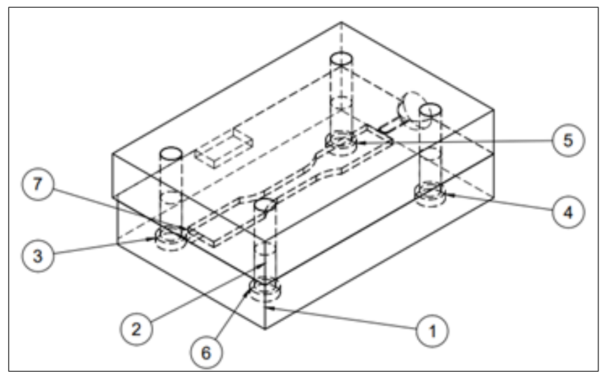
(b) bentuk cetakan

Gambar 6. Skematis (a) Spesimen dan (b) Bentuk cetakan uji tarik [10].

Keterangan:
1. Cavity base.
2. Core base.
3. Pin Guide 0.
4. Pin Guide 2.
5. Pin Guide 3.
6. Pin Guide 1.
7. Product Specimen.

Proses compresion menggunakan mesin Collin parameter terlihat pada Tabel 2. Dengan cetakan yang terbuat dari baja ini memiliki berbentuk spesimen seperti 'tulang anjing' atau 'halter' yang ideal untuk menguji sifat mekanis material : kekuatan tarik, elastisitas, dan perpanjangan. Cetakan ini dibagi menjadi dua bagian, atas dan bawah, dengan empat lubang untuk mengunci kedua bagian. Cetakan ini banyak digunakan di laboratorium bahan, perusahaan industri, dan penelitian untuk membuat spesimen uji dari berbagai bahan seperti polimer dan komposit.

2.2 Skema pengujian tarik

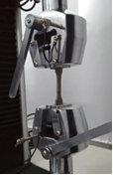
Gambar 7. Proses pengujian tarik dengan alat Huang.
Skema Pengujian tarik dengan mesin Huang kecepatan uji 10 mm/min mengacu pada standart uji ASTM E-8, span 20 mm untuk sisi atas dan bawah. Alat ini untuk menilai kekuatan tarik, perpanjangan, dan sifat mekanis lainnya, peralatan uji tarik ini memberikan gaya vertikal pada sampel. Sampel khusus ini berfungsi sebagai kalsium fosfat, kitosan, dan asam polilaktat (PLA) dalam aplikasi biomedis dan teknik. Sensor yang terpasang pada alat mendeteksi gaya yang diberikan dan jumlah regangan sampel. Mesin ini dimaksudkan untuk menarik sampel hingga putus.

2.3 Skema pengujian kekerasan spesimen komposit (PLA, kitosan dan kalsium fosfat)

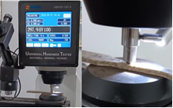
Gambar 8. Pengujian kekerasan spesimen.
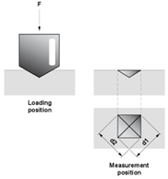
Gambar 9. Mekanisme pengujian kekerasan [14].

Uji kekerasan Vickers adalah metode penting untuk menilai kekerasan permukaan komposit PLA/kitosan /kalsium fosfat, yang digunakan dalam aplikasi biomedis seperti perancah tulang. Pengujian ini melibatkan persiapan sampel, yang dipotong menjadi potongan berbentuk persegi panjang atau persegi dengan ketebalan seragam 2 mm. Sampel dipoles untuk memastikan kehalusan dan menghindari penyimpangan. Uji kekerasan Vickers menggunakan indentor intan berbentuk piramida siku-siku dengan alas persegi, yang diaplikasikan pada material komposit dengan gaya yang telah ditentukan selama 10-15 detik. Ukuran lekukan diukur dengan menggunakan mikroskop optik presisi tinggi, dan panjang diagonal lekukan persegi dicatat untuk menghitung nilai kekerasan.
Indentor yang digunakan dalam metode uji Vickers adalah piramid intan dengan alas berbentuk bujur sangkar, yang sisi-sisi berhadapannya bertemu di puncak dengan sudut α = 136°. Ini diterapkan pada spesimen dengan kekuatan uji (dengan standar mulai dari 10 g) dan ditahan sesuai dengan waktu penahanan. Dalam Vickers hardness test, metode optik, ukuran lekukan (diagonal) yang ditinggalkan oleh indentor diukur. Sebaliknya, kedalaman lekukan yang disebabkan oleh indentor diukur dalam metode pengukuran kedalaman (hanya Rockwell yang dibakukan). Semakin besar lekukan yang ditinggalkan oleh indentor pada gaya uji yang ditentukan pada permukaan benda kerja (spesimen), semakin lunak material yang diuji[14], [15]. Untuk menentukan Vickers hardness (HV) menurut ISO 6507, indentor berbentuk piramid (dengan sudut antarmuka 136°) ditekan ke dalam spesimen (benda kerja) dengan beban uji yang ditentukan mulai dari 1 gf. Panjang kedua diagonal lekukan uji sisa diukur secara optik. Vickers hardness kemudian dihitung dari rata-rata diagonal dan gaya uji yang diterapkan. Nilai kekerasan Vickers dihitung dengan menggunakan rumus:

$$HV\frac{1.85544.F}{d^{2}}$$
dimana:
F adalah gaya yang diberikan dalam kilogram-gaya (kgf),
d adalah panjang diagonal rata-rata lekukan dalam milimeter (mm)
1,8544 adalah konstanta yang berasal dari geometri piramida.

Untuk memastikan keandalan statistik, lima lekukan dibuat pada area yang berbeda pada setiap sampel, dan nilai kekerasan dari setiap lekukan dirata-ratakan untuk mendapatkan nilai kekerasan yang representatif untuk komposit.

- Hasil dan Pembahasan
3.1 Hasil pengujian tarik
Hasil uji tarik menunjukkan perbedaan yang cukup signifikan dari spesimen komposit dikarenakan terdapat void atau rongga diarea spesimen hal tersebut dapat menurunkan kekuatan mekanis komposit sesuai dari referensi penelitian [16]. Kalsium fosfat meningkatkan kekuatan tarik dan kekerasan, tetapi efeknya lebih terasa pada kekerasan. Hal ini karena kalsium fosfat bertindak sebagai pengisi yang kaku yang menahan deformasi permukaan, sehingga berkontribusi pada nilai kekerasan yang lebih tinggi. Namun, dalam pengujian tarik, dispersi partikel kalsium fosfat dapat menyebabkan titik konsentrasi tegangan, yang dapat mengurangi kekuatan tarik komposit jika tidak terdispersi secara seragam. Singkatnya, keberadaan kalsium fosfat meningkatkan kekerasan lebih signifikan daripada kekuatan tarik, yang mencerminkan perbedaan cara material merespons beban lokal vs beban terdistribusi.

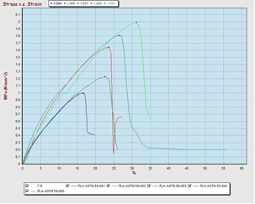
Gambar 10. Hasil Uji Tarik (Stress vs Strain)

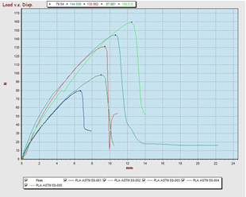
Gambar 11. Hasil uji tarik (Load vs Displacement)

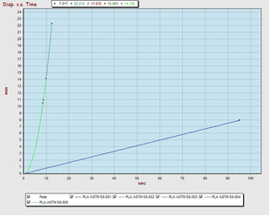
Gambar 12. Hasil uji tarik (Displacement vs time)
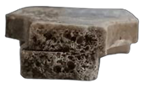
Gambar 13. Hasil pengamatan patahan uji tarik
Semua sampel menunjukkan pola umum peningkatan beban (load) seiring dengan pertambahandisplacement, hingga mencapai titik maksimum sebelum akhirnya putus. Kekuatan tarik maksimum bervariasi antar sampel, dengan beberapa mencapai nilai di atas 150 N, sementara yang lain di bawah 100 N. Sampel 5 memiliki kekuatan tarik tertinggi, mencapai sekitar 165-170 N. Elongasi (pertambahan panjang) sampel juga bervariasi, dengan beberapa sampel menunjukkan displacement lebih besar sebelum putus. Setelah mencapai beban maksimum, sebagian besar sampel menunjukkan penurunan beban yang tajam, menandakan kegagalan materi beberapa sampel menunjukkan perilaku yang lebih getas (brittle) dengan penurunan beban yang lebih cepat, sementara yang lain lebih ulet (ductile) dengan penurunan yang lebih bertahap.

Grafik pada Gambar 10-12 ini memberikan gambaran tentang variasi sifat mekanik dari komposit (PLA, kitosan-kalsium fosfat) yang diuji, menunjukkan perbedaan dalam kekuatan tarik maksimum, elongasi, dan perilaku kegagalan antar sampel. Gambar diatas menyajikan hasil uji tarik dari dua sampel material komposit berbasis PLA (Polylactic Acid) yang dicampur dengan Kitosan dan Kalsium Fosfat. Kedua sampel menunjukkan perilaku elastis awal, diikuti dengan deformasi plastis sebelum patah. Sampel ASTM E8-002 PLA menunjukkan kekuatan tarik dan perpanjanganyang lebih tinggi dibandingkan dengan ASTM E8-001 PLA. Kedua sampel menunjukkan penurunan beban yang tajam setelah mencapai beban maksimum, yang mengindikasikan fraktur getas. Perbedaan kurva disebabkan oleh proses pembuatan komposit.
Pada hasil eksperimen penelitian terdahulu menunjukkan bahwa kekuatan tarik dan lentur dipengaruhi oleh degradasi, pemadatan serat, dan mekanisme interaksi matriks-serat. Kekuatan lentur adalah jumlah ply dan interaksi dengan parameter proses lainnya, tidak berpengaruh signifikan dari proses terhadap kekuatan tarik. Kekuatan tarik tertinggi (62,0 MPa) dihasilkan pada 3 ply, 210°C,50 Bar, referensi tersebut selaras dengan hasil uji tarik spesimen komposit ini dengan nilai kuat tarik mencapai 80 MPa. Penelitian lain menemukan bahwa kekuatan tarik putus tertinggi dicapai dengan rasio konsentrasi kitosan 1,5% sebesar 10,22 MPa, mendekati nilai Standardisasi Plastik Biodegradable sebesar 10,32 MPa. Kekuatan Modulus Young juga sangat tinggi yaitu 65 MPa, sesuai dengan nilai Standardisasi Plastik Biodegradable yaitu 36,97 MPa [16].

3.2 Hasil pengujian kekerasan
Tabel 3. Hasil Pengujian Kekerasan dengan alat Nobel HBRVS 187.5 metode Vickers

No. | Bahan | Temperature (ºC ) | Holding Time (s) | Hardness (HRB) | Average Hardness
1 | PLA 180ºC | 20 | 15 | 298.7 | 298.6
1 | PLA 180ºC | 20 | 15 | 295.1 | 298.6
1 | PLA 180ºC | 20 | 15 | 302.0 | 298.6
2 | PLA 200ºC | 20 | 15 | 302.2 | 298
2 | PLA 200ºC | 20 | 15 | 295.6 | 298
2 | PLA 200ºC | 20 | 15 | 296.2 | 298
3 | PLA 215ºC, | 20 | 10 | 295.7 | 297.3
3 | PLA 215ºC, | 20 | 10 | 300.0 | 297.3
3 | PLA 215ºC, | 20 | 10 | 296.1 | 297.3
4 | PLA 215ºC, | 20 | 10 | 303.5 | 309.8
4 | PLA 215ºC, | 20 | 10 | 297.9 | 309.8
4 | PLA 215ºC, | 20 | 10 | 327.9 | 309.8
5 | PLA 215ºC, | 20 | 10 | 297.5 | 298.1
5 | PLA 215ºC, | 20 | 10 | 300 | 298.1
5 | PLA 215ºC, | 20 | 10 | 296.8 | 298.1

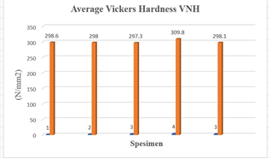
Gambar 11. Grafik nilai rata-rata uji kekerasan dan kekakuan sangat penting untuk aplikasi biomedis.
Hasil pengujian kekerasan menujukkan nilai VNH cukup tinggi sebesar 309 hal tersebut dapat memberikan keterangan bahwa material masih cukup kaku, terdapat tantangan lain dimana untuk aplikasi implan pada umumnya membutuhkan sifat lentur. Pada penelitian [17] implant membutuhkan komponen yang menyatu dengan tulang asli dan memungkinkan untuk sendi buatan bergerak dengan lancar. Penelitian ini cukup untuk menjadi salah satu jawaban penelitian terdahulu dengan menambahkan bahan lain berupa kitosan dan kalsium fosfat agar dapat menyatu dengan tulang asli.

- Kesimpulan
Hasil menunjukkan bahwa nilai rata2 tertinggi spesimen 1 sebesar 309VNH/100 dikarenakan ada factor pemrosesan yang konstan hal ini sesuai dan selaras dengan pada jurnal [16]. Hubungan utama antara kekuatan tarik dan kekerasan terdapat hal positif, dengan material dengan kekuatan tarik yang lebih tinggi memiliki kekakuan yang tinggi. Namun, hubungan ini tidak linier atau konsisten, terutama untuk material komposit. Komponen seperti PLA, Kitosan, dan Kalsium Fosfat berkontribusi pada kekuatan tarik dan fleksibilitas, sementara sifat spesifik seperti rasio PLA terhadap Kitosan mempengaruhi kekuatan tarik dan kekakuan. Pertukaran antara kekuatan

Penelitian ini mengungkapkan perbedaan yang signifikan dalam nilai kekerasan dan kekuatan tarik material komposit berdasarkan komposisinya. Studi ini menemukan bahwa kekuatan material komposit dipengaruhi oleh degradasi, tegangan, dan interaksi mekanis. Kekuatan material komposit secara signifikan dipengaruhi oleh kekuatan setiap material, dengan kekuatan material komposit lebih tinggi daripada kekuatan material-material penyusunnya maka nilai kekerasan pun kalah lebih tinggi. Namun, hubungan antara kekerasan dan kekuatan tarik tidak linier atau konsisten, terutama untuk material. Komponen seperti PLA, Kitosan, dan Kalsium Fosfat berkontribusi pada kekuatan dan fleksibilitas, sementara faktor spesifik seperti rasio PLA terhadap Kitosan mempengaruhi kekerasan dan kekuatan tarik. Riset ini menyoroti pentingnya mempertimbangkan hubungan antara kekerasan dan kekuatan tarik untuk aplikasi biomedis terkhusu pasa implant tulang. Temuan ini menunjukkan bahwa komposisi material komposit dapat secara signifikan mempengaruhi kekerasan dan kekuatan tariknya.
Ucapan terimakasih (jika diperlukan)
Peneliti mengucapkan terima kasih kepada Kementrian Pendidikan dan kebudayaan atas dukungan pendanaan dalam Program Penelitian Dosen Pemula tahun 2024 dan kepada Universitas Global Jakarta atas dukungannya serta kepada Badan Riset Inovasi Nasional atas bantuan layanan alat penelitian.

[1] M. Y. Wu, S. W. Huang, I. F. Kao, and S. K.Yen, “The Preparation and Characterization of Chitosan/Calcium Phosphate Composite Microspheres for Biomedical Applications,” Polymers (Basel), vol. 16, no. 2, Jan. 2024, doi:10.3390/polym16020167.

[2] M. Mehrabi Mazidi, H. Sharifi, M. K. Razavi Aghjeh, L. Zare, H. A. Khonakdar, and U. Reuter, “Super-Tough PLA-Based Blends with Excellent Stiffness and Greatly Improved Thermal Resistance via Interphase Engineering,” ACS Appl Mater Interfaces, vol. 15, no. 18, pp. 22445–22470, May 2023, doi: 10.1021/acsami.2c21722.
[3] R. S. Riseh, M. G. Vazvani, and J. F. Kennedy, “The application of chitosan as a carrier for fertilizer: A review,” Dec. 01, 2023, Elsevier B.V. doi: 10.1016/j.ijbiomac.2023.126483.

[4] Q. Meng, S. Zhong, J. Wang, Y. Gao, and X. Cui, “Advances in chitosan-based microcapsule and their applications, ”Jan.15, 2023, Elsevier Ltd doi:10.1016/j.carbpol.2022.120265.

[5] Martha Mozartha, “Hidroksiapatit dan aplikasinya di bidang kedokteran gigi ,” Cakradonya dent, Feb. 2015.

[6] S. V. Dorozhkin, “Calcium Orthophosphate (CaPO4) Containing Composites for Biomedical Applications: Formulations, Properties, and Applications,” Jun. 01, 2024, Multidisciplinary Digital Publishing Institute (MDPI). doi: 10.3390/jcs8060218.

[7] S. Wei, J. X. Ma, L. Xu, X. S. Gu, and X. L. Ma, “Biodegradable materials for bone defect repair,” Dec. 01, 2020, BioMed Central Ltd. doi: 10.1186/s40779-020-00280-6.

[8] T. S. S. Carvalho et al., “Magnetic polylactic acid-calcium phosphate-based biocomposite as a potential biomaterial for tissue engineering applications,” Mater Chem Phys, vol. 296, Feb. 2023,doi: 10.1016/j.matchemphys.2022.127175.

[9] M. Danu, B. Simionescu, C. Ibanescu, and S. Alexandru Ibanescu, “Dynamic Rheological Behavior of Chitosan/collagen Mixtures,” Rev.Chim, vol. 71, no. 5, pp. 193–200, 2020, doi: 10.37358/Rev.

[10] A. Gamayel, S. Mulyono, M. Zaenudin, and J. Teknik Mesin, “Analysis Of Injection Plastic Molding Tensile Test Specimen Through Injection Plastic Simulation Using Autodesk Fusion 360,” vol. 9, no. 1, pp. 46–54, 2024, doi:10.20527/sjmekinematika.v9i1.278.
[11] N. H. Radwan, M. Nasr, R. A. H. Ishak, N. F. Abdeltawab, and G. A. S. Awad, “Chitosan- calcium phosphate composite scaffolds for control of post-operative osteomyelitis: Fabrication, characterization, and in vitro–in vivo evaluation,” Carbohydr Polym, vol. 244, Sep. 2020, doi: 10.1016/j.carbpol.2020.116482.

[12] A. Foeth, M. Terlouw, and H. Bakker, “Machineryline Thermo Haake Rheomix TYP 577-1302,” Aug. 2024. [Online].

[13] O. Ujianto, D. B. Putri, Jayatin, and D. Awinarto, “A comparative study of ground tire rubber devulcanization using twin screw extruder and internal mixer,” in IOP Conference Series: Materials Science and Engineering, Institute of Physics Publishing, Aug. 2017. doi: 10.1088/1757-899X/223/1/012005.

[14] Uji kekerasan Vickers sesuai ISO 6507 /ASTME384.”[Online].Available:https://www.zwickroell.com/id/industri/logam/standar-logam/uji- vickers-iso-6507/ Iso 6507-1:2018(E) Ii Copyright Protected Document,” 2018. [Online]. Available:www.iso.org/iso/foreword.html.

[15] R. Fada, N. Farhadi Babadi, R. Azimi, M. Karimian, and M. Shahgholi, “Mechanical properties improvement and bone regeneration of calcium phosphate bone cement, Polymethyl methacrylate and glass ionomer,” J. Nanoanalysis, vol. 8, no. 1, p. 20, 2021, doi:10.22034/jna.

[16] A. K. Aworinde, E. Emagbetere, S. O. Adeosun, and E. T. Akinlabi, “Polylactide and its composites on various scales of hardness, ”Pertanika J Sci Technol, vol. 29, no. 2, pp. 1313–1322,2021,doi: 10.47836/pjst.29.2.34.

[17] Sahabman, T. P. N. (2023). Pemodelan Implan Pengganti Tulang Lutut (Tkr) 3d Dengan Metode Rekayasa Terbalik Berbantuan Pemindai Tomografi Komputer Dan Boundary Surface (Doctoraldissertation,Universitas Lampung).

